УДК 37.033

ФОРМИРОВАНИЕ ЭКОЛОГИЧЕСКОЙ КУЛЬТУРЫ ЧЕРЕЗ ИНФОРМАЦИОННЫЕ ТЕХНОЛОГИИ НА ПРИМЕРЕ ТЕЛЕГРАМ-БОТА
Зикунова Екатерина Алексеевна
МАУ ДО ДЭБЦ, г. Хабаровск, Хабаровский край, kate9821@mail.ru
Аннотация: Рассматривается экологическая культура общества, как осознание человеком своей необходимости и ответственности в процессах улучшения экологической ситуации в мире. Информационные технологии помогут предотвратить экологический кризис. Одним из таких инструментов является телеграм-бот "ЭкоПомощник" для просвещения взрослых и детей и помощи в ведении рационального образа жизни.
Ключевые слова: экологическая культура; информация; образование; общество; экология; раздельный сбор; экологическое сознание; мессенджеры; телеграмма; бот.

E. Zikunova (Russia). FORMATION OF ECOLOGICAL CULTURE THROUGH INFORMATION TECHNOLOGIES ON THE EXAMPLE OF A TELEGRAM BOT.
Annotation: The article deals with the ecological culture of society, as a person's awareness of their need and responsibility in the processes of improving the environmental situation in the world. Information technologies will help prevent an environmental crisis. One of these tools is the telegram bot "Ecopomoschnik" for educating adults and children and helping them to lead a rational lifestyle.
Key words: ecological culture; information; education; society; ecology; separate collection; ecological consciousness; messengers; Telegram; bot.

Ключевую роль в жизни общества играет культура людей. В общем виде культура может быть определена как «образ жизни» человека и общества. И я считаю, что именно от неё зависит будущее человечества. Необходимо как можно раньше начать вести рациональный образ жизни. Для этого нужны определенные знания, которые будут понятны как взрослому, так и ребёнку.
Существует такое понятие как экокультура. Она сама по себе невозможна без личного участия человека, необходимо достигать наибольшего единства общества и природы [7,8]. Без изменения духовной жизни и сознания человека, без модернизации различных сфер, в том числе научно-технической и информационной, невозможно обновление экологических отношений общества с природой и улучшение окружающей обстановки на нашей планете в целом. Необходимо воспитывать любовь к природе с малых лет, тем самым формируя осознанную личность. Сущность экологической культуры может рассматриваться как единое экологически развитое сознание.
Необходимо понимать значимость охраны природы, осознавать последствия нерационального отношения к ней и нести ответственность за сохранение жизни на земле. Если каждый человек от мала до велика будет осознавать свою необходимость в процессах улучшения экологической обстановки в мире и относится к этому с ответственно, то, несомненно, это выведет человечество на правильный путь гармонии с природой. С каждым днём ресурсов становится всё меньше, а потребностей всё больше. В итоге это может привести человечество к непоправимым последствиям.
По результатам проведенного ещё в ноябре 2013 года опроса ВЦИОМ сообщается, что 26% россиян считают экологическую ситуацию в стране катастрофической. На сегодняшний момент она ухудшается с каждым днём. В качестве личного вклада в борьбу с мусором и свалками 88% россиян готовы соблюдать чистоту на улицах, а 74% выразили готовность вести раздельный сбор мусора. В том, что развитие соответствующей инфраструктуры будет способствовать улучшению экологии, уверено 90% опрошенных [4]. К сожалению, правительство до сих пор не ввело единую систему сортировки отходов. Но за последние года осознанность и готовность граждан вести рациональный образ жизни стала ещё выше. В Хабаровске тема раздельного сбора отходов стала очень популярна благодаря социальным сетям. На сегодняшний день существует несколько точек приема вторсырья, проводятся акции в школах, детских садах, во дворах, появились магазины с экотоварами, стали популярны приложения по продаже и обмену бывший в употреблении вещей, которые находят другую жизнь у новых хозяев.
С каждым днём технологии улучшаются, информация предоставляется в очень широком диапазоне, и именно информационные технологии могут стать очень важным ключом к сохранению окружающей природной среды. Кроме этого они популярны среди всего молодого поколения, включая школьников, которые поведут за собой будущее.
Большое внимание нужно уделять не только информированию населения, но и экологическому образованию, общественной активности и экопросвещению как среди взрослых, так среди и детей, ведь всё это формирует экологическую культуру населения (рис.1).
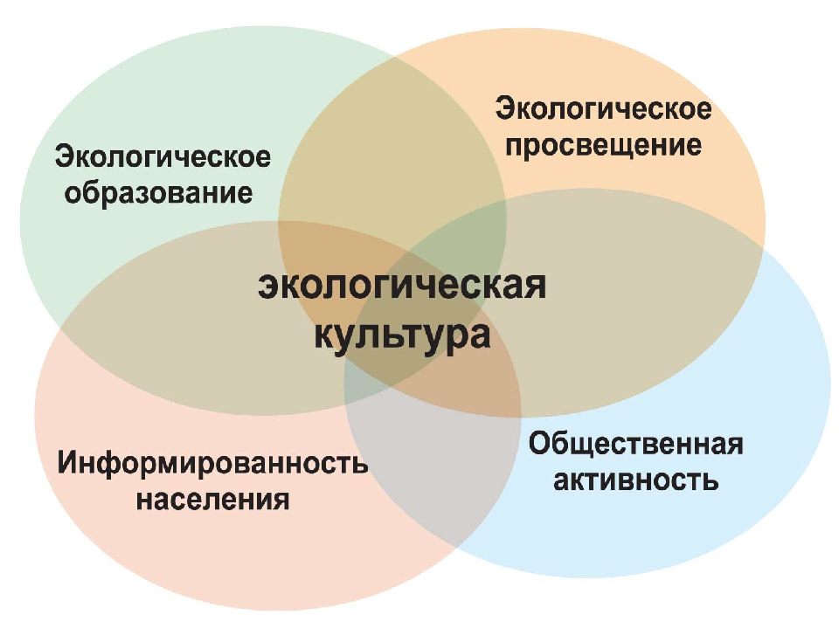
Рисунок 1 – Экологическая культура населения

Актуальность экологического образования, просвещения, общественной активности и информированности определяется глобальными экологическими вызовами, которые стоят перед нашей страной и человечеством в целом. Экологическая культура должна непрерывно развиваться, начиная с дошкольного возраста и продолжаться на протяжении всей жизни. Экологические знания необходимы каждому человеку, чтобы осознавать последствия своих действий для природы и понимать, как можно снизить негативное воздействие на окружающую среду. Экокультура должна включать не только теоретические знания, но и практические навыки, которые будут легки в понимании и усвоении.
Информационные технологии широко рассматриваются как ключевой инструмент, который может помочь решить пугающие энергетические и экологические проблемы, стоящие сегодня перед миром. Информационные технологии могут быть жизненно важным инструментом сохранения окружающей среды с помощью различных доступных экологически чистых решений [9].
Развитие социальных сетей, персональных помощников, различных ботов и вычислительных алгоритмов – все это должно заставить задуматься о перспективах в различных сферах деятельности общества. Многие разнообразные гаджеты и приложения упрощают жизнь обычных пользователей в решении повседневных задач, а также обеспечивают достаточно быстрый доступ к любой интересующей его информации. Невероятными темпами развиваются персональные мобильные помощники, внедренные в операционные системы гаджетов, которые зачастую знают привычки и потребности человека лучше его самого. А некоторые, наоборот, способны привить и развить их. Один из таких помощников решено было создать в очень популярном мессенджере Telegram, а именно телеграм-бота по названию «ЭкоПомощник» с пользовательским именем @EcoWontBot, которое останется неизменным. Данный мессенджер с каждым днём становится очень востребованным, в том числе и среди людей до 18 лет. Он прост в понимании и имеет множество возможностей.
В Telegram можно воспользоваться всеми возможностями сервиса для создания своих собственных программ – ботов. Боты — это специальные аккаунты, созданные для того, чтобы автоматически обрабатывать и отправлять сообщения, наполненные какой-либо информацией. К тому же сами пользователи могут взаимодействовать с ботами при помощи сообщений, отправляемых через обычные или групповые чаты, если боты имеют данные функции. Логика бота контролируется при помощи HTTPS запросов к API для ботов [2].
Телеграмм-бот «ЭкоПомощник» проинформирует людей, как делать постепенные действия разумного потребления, сохраняя нашу природу. Он очень прост в понимании и в употреблении и будет содержать в себе максимум полезной и неперегруженной информации, которая будет распределена по кнопкам (блокам или разделам). Есть много людей, в том числе и в Хабаровском крае, которые хотят вести такой образ жизни, но не знают с чего начать, и, несомненно, такое приложение сможет в этом помочь, необходимо только иметь доступ к сети Интернет и быть зарегистрированным в мессенджере Telegram.
В боте предоставляется информация, разделённая на блоки:
-раздельный сбор и маркировка,
-выбор товара в пользу экологии,
-экономия ресурсов и многоразовая альтернатива,
-экомобильность,
- виды экоактивности, в которых может поучаствовать каждый человек,
- карты по пунктам приема вторсырья, загрязнения воздуха, экологических нарушений и т. п.
Бот «ЭкоПомощник» - это современная шпаргалка и своеобразный помощник для ведения экологического образа жизни. Также в последующем планируется разработка методики постепенного внедрения рациональных действий в свою жизнь для улучшения экологической обстановки и заботы об окружающей среде. Тем самым человек не только будет меньше вредить природе и помогать этому миру, но и быть в курсе событий.
Кроме этого были исследованы другие телеграмм-боты и новостные каналы, связанные с экологией. Любой человек может подписаться на понравившейся канал и следить за новостями или присоединиться к боту. Аналогов «ЭкоПомощника» не было найдено. Есть хорошие боты-помощники, направленные на раздельный сбор отходов, такие как «Экоидея» и «Простое дело», но они подойдут для жителей г. Минск и г. Москва, соответственно. Среди новостных каналов с хорошим иллюстративным и информационным наполнением наиболее полезны, по моему мнению, являются «Greenpeace Россия», «Экологиня», «Экология на пальцах», «ШЭР / Шеринг», «My eco routine», «Выводы на чистоту» и «Экология без фанатизма». Каждый день данные каналы присылают новости. Обычно они несут в себе негативный характер, касающийся экологических нарушений различных предприятий или изменения окружающей среды, показанные на диаграммах, графиках и картах за последние десятилетия. Данные новости свидетельствуют об ухудшении экологической обстановки во всём мире. Конечно, многое зависит от бизнесменов, правительства стран и специализированных экологов, но внести даже небольшую долю в спасение нашей планеты может каждый человек. Главное с чего-то начать. В информационный век это возможно буквально с помощью нескольких кликов.
Поиск аккаунта бота выполняется очень просто. Достаточно перейти в раздел поиска посредством выбора иконки лупы в правом верхнем углу приложения Telegram. И следующим шагом ввести название бота «ЭкоПомощник» или пользовательское имя аккаунта «@EcoWont» как показано на рис. 2.
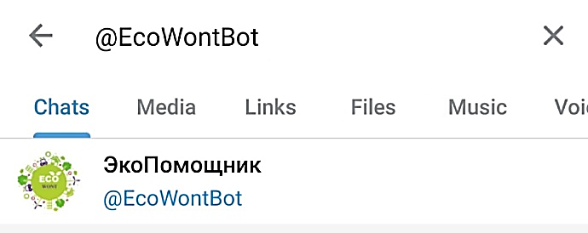
Рисунок 2 - Поиск аккаунта бота в мессенджере Telegram

Далее необходимо выбрать представленный аккаунт бота и на стартовой странице диалога в нижней части нажать на кнопку «Start». Затем появятся кнопки, содержащие перечисленную выше информацию для ведения рационального образа. И из представленных кнопок выбрать необходимый раздел, в котором будет содержаться дальнейшая информация. В любой момент пользователь сможет вернуться на главные кнопки при помощи команды «/start» и выбрать другие разделы для ознакомления или напоминания какой-либо информации.
Большое внимание в телеграмм-боте будет уделяться раздельному сбору отходов. Разделять мусор легче, чем кажется, но у некоторых возникают страх и трудности, с которыми поможет справиться телеграмм-бот «ЭкоПомощник». Он подскажет как сортировать, куда сдавать и каким образом сократить образование отходов, ведь это лучший путь разрешения мусорного кризиса. Я считаю, что необходимо популяризировать практики осознанного потребления как можно быстрее. Доказано, что сортируя вторсырьё с последующей переработкой, мы улучшаем не только экологическую, но и экономическую ситуацию [1,3,5,6]. Но чтобы изменить окружающую среду в сторону баланса и устойчивости, нужно для начала изменить себя и свои привычки. Иначе человечество не только увязнет в накопившемся мусоре и свалках, но и в последствиях различных экологических катастроф.
Бережное отношение к природе, рациональное использование природных ресурсов, их экономия приведут нас на истинный путь гармонии человека и природы. Важна комплексная работа и сотрудничество многих сторон. Важен каждый человек и его действия, приводящие к формированию экологической культуры, особенно молодое поколение за которым стоит будущее. Мы все несём определенную ответственность за будущее нашей планеты, поэтому необходима осознанность всего человечества. И в современном мире донести необходимую информацию помогут именно технологии, которыми пользуется почти каждый человек.

Библиография

- Альгешкина О.А. Сертификация отходов как сырья // Экология производства. – 2018. – № 7. С. 60-65.
- Боты: информация для разработчиков [Электронный ресурс] URL: https://tlgrm.ru/docs/bots (дата обращения: 18.03.2021)
- Вертакова Ю.В. Звягинцев Г. Л., Бабич Т. Н., Положенцева Ю. С. Оценка экономической эффективности инновационного проекта по созданию предприятия по новой горно-химической технологии деполимеризации отходов // Организатор производства. – 2017. – Т. 25. – № 2. – С. 79-91.
- ВЦИОМ: россияне понимают экологические проблемы страны и готовы принять участие в их решении [Электронный ресурс]. URL: http://www.ecoindustry.ru/NEWS/view/38217.html (дата обращения: 28.01.2021).
- Мотивация и стимулирование раздельного сбора мусора // Bone crusher. [Электронный ресурс] URL: https://bonecrusher.ru/news/motivatsiya-i-stimulirovanie-razdelnogo-sbora-musora (дата обращения: 25.11.2020).
- Преликова Е.А. Эколого-экономические приоритеты раздельного сбора отходов/ Преликова Е. А., Юшин В.В., Вертакова Ю. В.// Лесотехнический журнал, 2019.
- Ульянова Н.В. Экологическое сознание и экологическая культура, проблемы и перспективы)/ Ульянова Н. В., Журнал Вестник Томского государственного педагогического университета, 2007
- Чомаева М.Н. Аспекты формирования экологической культуры, Международный журнал гуманитарных и естественных наук, 2020
- Shah, Rushabh Eco-Friendly IT: Greener Approach to IT/ Journal of Management & Business Research. Apr 2012, Vol. 2 Issue 2, p. 4-24. p. 21

